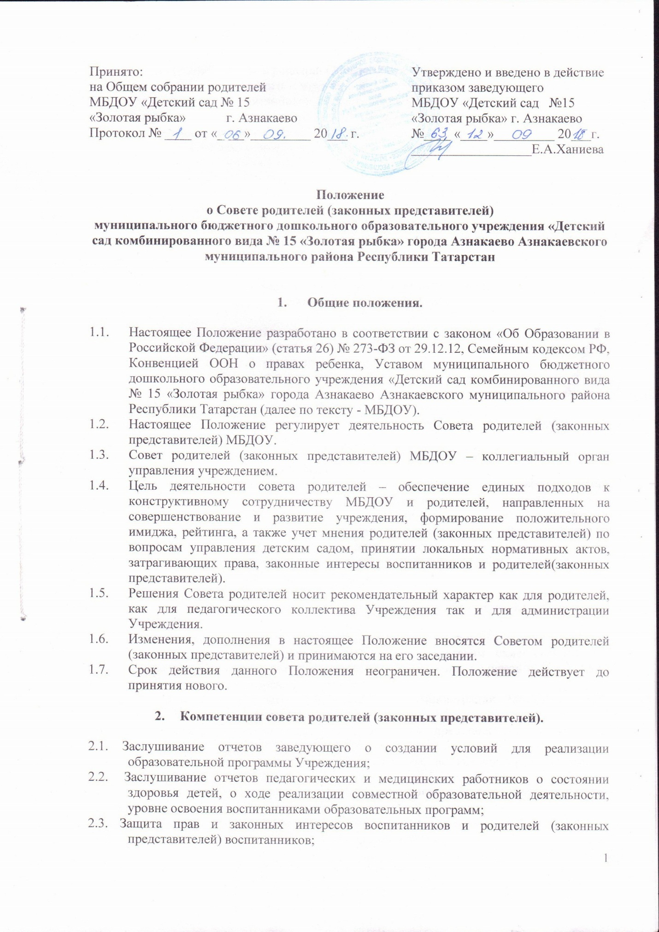

2.4. Организация выполнения решений Общего собрания родителей;
2.5. Изучение общественного мнения и потребностей родителей (законных представителей) воспитанников в образовательных услугах;
2.6. Принятие участия в организации и проведении различных мероприятий (конкурсов, фестивалей, праздников и т.п.);
2.7. Формирование временных комиссий (или иных рабочих органов) по различным направлениям деятельности;
2.8. Согласование проектов локальных нормативных актов Учреждения, затрагивающих права и законные интересы воспитанников, а также их родителей (законных представителей);
2.9. Совместное (с заведующим Учреждением) принятие решений о поощрении, награждении благодарственными письмами наиболее активных представителей родительской общественности.

3. Задачи деятельности совета родителей
(законных представителей).

3.1. Осуществлять содействие администрации МБДОУ в совершенствовании условий для реализации деятельности учреждения, охраны жизни и здоровья детей.
3.2. В рамках своей компетенции принимать участие в:
- определении стратегии воспитательно-образовательной политики МБДОУ;
- обсуждении локальных нормативных актов, нормативно-правовых документов, регулирующих сотрудничество МБДОУ и родительской общественности;
- мониторинге деятельности учреждения по организации работы с родителями (законными представителями).
3.3. Осуществлять защиту прав и интересов воспитанников МБДОУ, прав интересов родителей (законных представителей).
3.5. Способствовать организации в учреждении открытых мероприятий, акций, праздников и досугов для детей и родителей (законных представителей).
3.6. Осуществлять работу с родителями (законными представителями), направленную на соблюдение договора об образовании: права, обязанности ДОУ и родителей (законных представителей),границы ответственности сторон.
3.7. Осуществляет работу с неблагополучными семьями МБДОУ, в рамках своей компетенции.

4.Права совета родителей (законных представителей).

В рамках своей компетенции Совет родителей имеет право:
4.1. Вносить предложения администрации МБДОУ, органам самоуправления по вопросам, касающимся сотрудничества МБДОУ и семьи, получать информацию о результатах ее рассмотрения.
4.2. Заслушивать и получать информацию от администрации МБДОУ, органов самоуправления учреждения.
4.3. Приглашать на заседания Совета родителей представителей родительской общественности МБДОУ, при необходимости.
4.4. Выносить общественное порицание родителям, не выполнявшим договор об образовании.
4.5. Присутствовать на заседаниях педагогического совета, общего собрания трудового коллектива, в рамках своей компетенции.
4.6. Информировать о результатах своей деятельности, в том числе в сети «Интернет».
4.7. Защищать права и законные интересы воспитанников.

5. Ответственность Совета родителей (законных представителей).

Совет родителей несет ответственность за:
5.1. Выполнение плана работы.
5.2. Выполнение решений, рекомендаций совета.
5.3. Реализацию деятельности МБДОУ, направленную на сотрудничество с родителями (законными представителями) в рамках своей компетенции.
5.4. Качественное принятие решений в соответствии с действующим законодательством РФ.

6. Организация деятельности Совета родителей (законных представителей).

6.1. Совет родителей Учреждения состоит из представителей родителей (законных представителей) всех групп Учреждения.
6.2. Возглавляет Совет родителейУчреждения председатель, избираемый из числа его членов путем открытого голосования простым большинством голосов. Председатель Совета родителей Учреждения может участвовать в работе педагогического совета Учреждения в зависимости от рассматриваемых вопросов с правом совещательного голоса.
6.3. Председатель Совета родителей (законных представителей) МБДОУ:
6.3.1.Организует деятельность совета.
6.3.2.Информирует членов совета о предстоящем заседании не менее чем за 14 дней до его проведения.
6.3.3.Организует подготовку и проведение заседаний совета.
6.3.4.Определяет повестку дня.
6.3.5. Осуществляет мониторинг выполнения решений совета.
6.3.6.Осуществляет сотрудничество с председателями родительских комитетов групп.
6.3.7.Осуществляет сотрудничество с заведующим МБДОУ по вопросам развития учреждения, укрепления материально-технической базы, создания условий, охраны жизни и здоровья детей.
6.4. Совет родителей работает по плану.
6.5. При необходимости, на заседании совета могут присутствовать заведующий ДОУ, педагогические и медицинские работники, представители общественных организаций, родительской общественности, представители органов управления образованием. Необходимость их присутствия определяет председатель совета родителей. Приглашенные на заседание совета пользуются правом совещательного голоса.
6.6. Совет родителей организует сотрудничество с другими органами самоуправления ДОУ через взаимное участие представителей на заседаниях, собраниях.
6.7. Заседания Совета родителей Учреждения проводятся ежеквартально. Обязанности по организации и проведению заседания Совета родителей Учреждения возлагаются на его председателя. Решения Совета родителей Учреждения принимаются простым большинством голосов путем открытого голосования.
6.8. Срок полномочий Совета родителей Учреждения составляет 1 год. Одно и то же лицо может быть членом Совета родителей Учреждения неограниченное число раз.

7. Делопроизводство совета родителей (законных представителей).

7.1. Заседания совета родителей оформляются протоколом.
7.2. В книге протоколов фиксируется:
7.2.1. Дата проведения совета.
7.2.2. Количество присутствующих (отсутствующих) членов совета.
7.2.3. Приглашенные лица (ФИО, должность, организация).
7.2.4. Повестка дня.
7.2.5. Ход обсуждения вопросов, выносимых на заседание совета родителей.
7.2.6. Предложения, пожелания, рекомендации и замечания членов совета и приглашенных лиц.
7.3. Протоколы подписываются председателем и секретарем совета родителей.
7.4. Нумерация протоколов ведется от начала учебного года.
7.5. Книга протоколов нумеруется постранично, прошнуровывается и скрепляется подписью заведующего ДОУ и печатью учреждения.
7.6. Книга протоколов входит в номенклатуру дел ДОУ, хранится постоянно, передается по акту.
7.7. Секретарь совета родителей несет ответственность за организацию и культуру делопроизводства совета.

